Narració digital.
Joc de preguntes i respostes amb Kahoot.
El fet de realitzar una activitat que poguessin dur a terme mitjançant les TAC va resultar per sobre de tot molt motivadora.
El fet d’avaluar el procés de cerca d’informació que van fer els alumnes mitjançant el Kahoot i la posterior explicació als companys d’aquella pregunta concreta, donava peu a treballar d’una manera transversal diferents aspectes del currículum. En aquest sentit tot i que l’activitat es desprenia de l’assignatura de coneixement del medi ens va permetre treballar diferents competències que explicarem més endavant.

Identificació de l’experiència
L’experiència la vam dur a terme a l’escola Antoni Bergós de la ZER El Sió de Lleida. La vam dinamitzar l’Alba Roda, tutora de primària del centre i en Jose Luis Rodríguez, logopeda del CREDA Lleida. El grup està composat de 6 alumnes de 3r, 4rt i 5è de primària. Un dels alumnes amb discapacitat auditiva pregona.
L’activitat es realitza com una part més del projecte sobre l’edat mitjana que fan els alumnes del centre.

Descripció del procés seguit
L’activitat s’iniciava amb l’assignació d’un tema concret relacionat amb l’edat mitjana que cada alumne havia de preparar de manera autònoma (per ser i actuar de manera autònoma). La preparació del tema es va fer mitjançant la resolució d’una sèrie de preguntes que van anar sorgint amb el comentari del tema i que la tutora va facilitar als alumnes.
Amb aquestes preguntes els alumnes van realitzar una cerca (per descobrir i tenir iniciativa) i van respondre a les mateixes. (per pensar i comunicar)
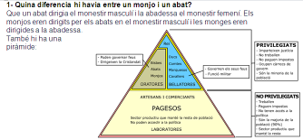
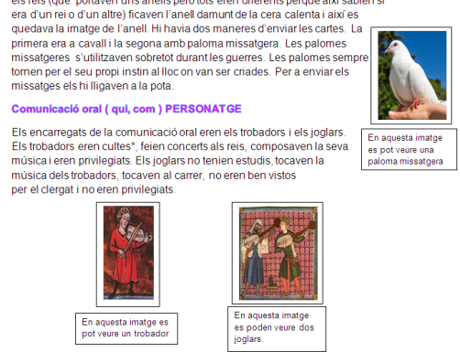
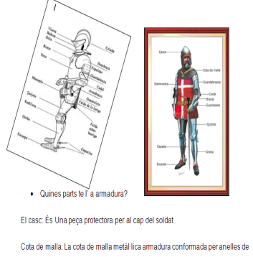
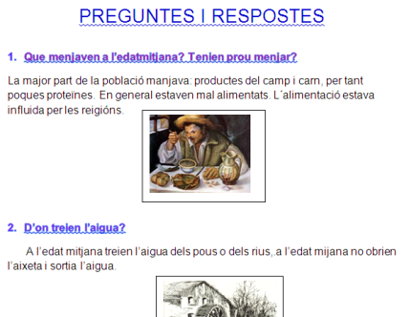
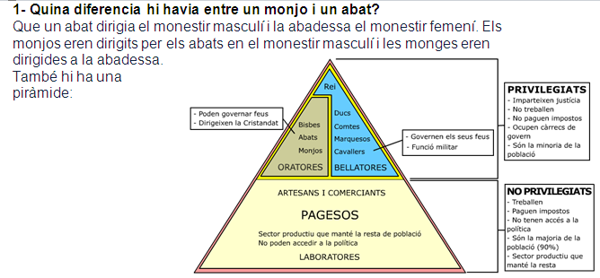

Un cop els alumnes van realitzar el treball de cerca i la confecció dels diferents dossiers vam elaborar el Kahoot. El Kahoot el vam crear amb les seves respostes, sense canviar res. La intenció de no tocar res del que havien contestat era que, a l’hora de jugar, cadascú d’ells fes l’aclariment pertinent als seus companys (per pensar i comunicar) depenent de qui havia desenvolupat aquell tema. (per conviure i habitar el mon)

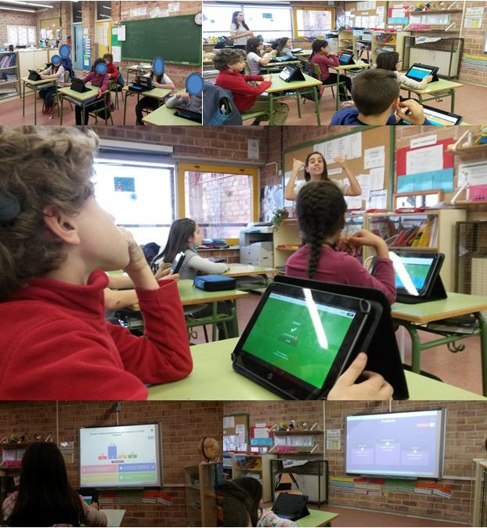

Seguidament vam voler fer una activitat amb el mode “Jumble” del Kahoot però sembla que el S.O. no ho permetia. Vam optar per un altre Kahoot amb el tema del cavaller Sant Jordi. Aquesta vegada ho van resoldre en petits grups.

Valoració de l’experiència
La valoració de l’experiència per part dels alumnes ha estat molt positiva. Han estat motivats amb l’activitat i el resultat de la mateixa ha estat profitós. Cal destacar la cerca de forma autònoma i l’explicació que feien del tema que havien preparat.
El fet de contestar les preguntes del Kahoot també ha estat molt motivador. La primera activitat que consistia en respondre les preguntes sobre l’edat mitjana ha estat competitiva i les han respost de manera individual establint una classificació amb punts. Ha estat molt engrescador i tots han tingut protagonisme a l’ haver d’explicar el tema al que feia referència la seva pregunta.
Cal comentar que l’activitat on havien de respondre en petits grups, sovint es va veure monopolitzada per un dels participants. Tot i així també va estar una activitat molt motivadora i enriquidora.
La valoració general és del tot positiva. Comentem, però, la necessitat d’incloure aquests tipus de dinàmiques en el funcionament ordinari, amb la intenció de millorar el seu funcionament i d’enriquir-les poc a poc.

Trobareu el Kahoot amb les preguntes que van contestar el alumnes al cercador del Kahoot “L’edat Mitjana”
